Velkommen til aktiviteter og samvær i Aftenhøjskolen for mennesker med demens sammen med familie og venner
Program for april 2026
Mandag d.6/4  Kl.17-19 | Jesper La Cour Andersen kommer og fortæller Bjowulf anden del.  Efterfølgende Påskefrokost.
Mandag d.13/4  Kl.17-19 | STORMY SUNDAG- musikduo med Anya og Krsta.  Efter følgende spiser vi sammen.
Mandag d.20/4  Kl.17-19 | Lys og lyd i DGB-kirke med Jeppe Nissen. Lyt til musikken og læg hverdagen bag dig, når du glider ind i stemningen i kirkerummet.  Efter følgende spiser vi sammen.
Mandag d.27/4  Kl.17-19 | Vi nyder at Kalle tryller fantastisk dejlig spændene mad.

Sted: Aktivitetscenter HUSET,
Agnes Henningsens Vej 4, 2200 København N.
Tid: Hver mandag kl. 17.00 – 19.00.
Tilmelding: Skriv til QF42@kk.dk eller ring til telefon: 61 22 01 39.
Pris: 25 kr. pr. person til aftensmad, kaffe og te.
Betaling foregår via MobilePay til 719253.
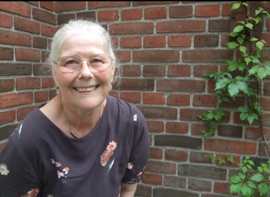
Jeg glæder mig til at møde jer til hyggeligt og inspirerende samvær!
Kærlig hilsen
Aktivitetsmedarbejder Pia Johnsen Nielsen

Aftenhøjskolen, Center for Demens – Lindehusene.

